附件：
二期建设信息化项目（含开办费办公电子终端设备）前期咨询服务项目基本情况和需求

一、医院二期建设项目总体情况：
1.项目定位
南方医科大学深圳口腔医院（坪山）将按口腔医院、口腔临床医学院、口腔医学研究院，口腔医疗保健中心、口腔医学产学研孵化转化中心“三院二中心”为一体的办院模式，建成立足深圳、服务粤港澳大湾区、面向海外，集综合医疗、人才培养、科学研究、医疗保健与技能培训为一体，集口腔医疗、全身系统病变口腔表现疾病诊疗的集成式、综合性医疗基地，国内一流、国际先进的口腔医学国家级区域医学中心。
2.项目建设规模和投资
医院规划床位100张、牙椅300台。分两期建设：一期项目设置床位30张、牙椅60台；二期项目设置床位70张、牙椅240台。南方医科大学深圳口腔医院（坪山）二期拟建总建筑面积119756.36㎡。
3.场址选择与建设条件
本项目拟建场地位于深圳市坪山区坪山街道沙新路和龙新路交汇处西北侧，东临规划沙新路，南临规划龙新路、东城环路，西临规划支路、民强路、龙坪大道，北临东纵路，二期用地面积45138.80㎡，项目一期用地面积2200㎡，一期、二期总用地面积共计47338.80㎡。项目位置详见下图。
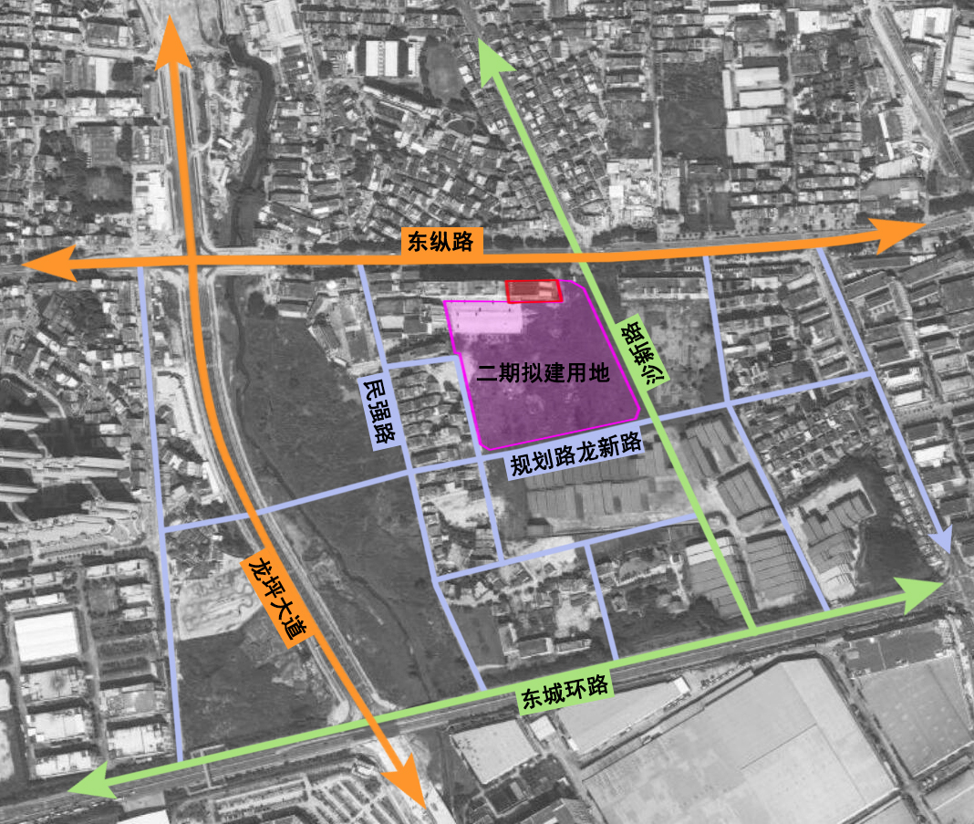
备注：红线标注位置为项目一期用地，用地面积2200㎡。
图1 地理位置图

二、二期建设信息化项目（含开办费办公电子终端设备）前期咨询具体要求
1.被调研单位具备按深圳市发展和改革委员会的规定和要求编制项目建议书和可行性研究报告的能力和相关信息化项目咨询与造价资质，主要内容应包括（但不限于）：
（1）通过与项目有关的资料、数据的调查研究，对项目的技术、经济、工程、环境等进行最终论证和分析预测，从而提出项目是否值得投资和如何进行建设的项目建议书，为项目决策审定提供全面的依据。
（2）报告编制的依据、必要性及迫切性；搜集相关资料与规划，分析相关政策和环境，结合未来发展规划，论述信息化项目（含开办费办公电子终端设备）的背景和必要性。
（3）深入调研，明确信息化项目（含开办费办公电子终端设备）的需求，对我医院规划进行全面深入调研，充分掌握目前信息化现状，发掘软件、硬件其存在的问题和潜在需求，明确其对二期信息化建设的软硬件功能、规模、服务等各方面的需求。
（4）按照医院的需求，合理科学确定项目的发展目标和定位，对信息化项目进行技术方案论证和研究，根据调研的需求和确定的建设目标、建设内容和规模，对信息化建设方案的全面性、合理性、先进性、可实施性进行分析论证，确定最终的项目方案。
（5）合理确定项目投资匡算和估算，确定项目资金筹措和运用方案。
（6）依据《医院信息系统软件基本功能规范》、《国家卫生信息标准基础框架》、网络安全法规等医疗卫生行业信息化标准规范，编制的医院信息系统的功能设计、安全设计等符合规范要求。
（7）要求项目建议书和可行性研究报告各章节内容齐备，深度符合国家和深圳市有关项目建议书和可行性研究报告的编制规范，应达到国家相关规定要求且必须包含信息资源共享分析和信息安全的章节，参与报告送审，负责评审会答辩等事宜，直至项目取得市发改委的相关阶段的批复。
2.人员要求
被调研单位具备：项目组成员（含负责人）不少于4人，项目团队成员中至少2名取得信息系统管理工程师和造价工程师相关证书。
3.被调研单位具备的技术要求
技术内容 | 重难点分析与技术要求
1.项目建设的背景和项目建设目标分析 | 按照国家政策、结合医院实际，分析项目建设的背景和必要性。在医院总体定位和目标下，在医院已有信息化的基础上，根据业务发展和医疗技术发展情况以及南方医科大学深圳口腔医院（坪山）二期建设工程土建基础施工与医疗设备和信息化建设同步的需求，提出项目建设目标和任务。
2. 医院信息化现状分析。项目必要性和可行性分析 | 按照项目建设必要性分析，并对项目政策、经济、技术、交付等可行性全面分析。针对国家、省、市的医疗信息化建设发展规范的政策现状进行分析，针对深圳市卫健信息平台、卫健专网建设现状进行分析，并统计分析医院现有信息化建设现状等分析。
3.项目需求分析 | 按照医院提出发展定位和规划，参考深圳市医院及国内其他同类医院建设情况，对医院需求进行深度分析，至少包含用户需求分析、业务需求分析、功能需求分析、数据需求分析、性能需求分析、关联系统需求分析、接口需求分析、项目边界及约束条件分析、运行管理需求分析等。
4、医院信息化建设总体架构设计 | 中标人必须按医院业务发展和定位，提出医院信息化总体架构设计，已经业务应用架构和IT基础设施架构设计思路。
5、医院信息化分项建设内容 | 针对医院业务发展和定位，结合医院信息化总体规划，提出医院二期工程信息化中各分项建设内容，满足医院保开业、促发展的建设需求。
6、项目实施进度 | 合理安排项目实施进度，提出相关的建议。
7、信息化投资估算 | 按照信息化项目软硬件配置方案进行项目投资估算，对医院二期信息化建设进度计划提出建议。
8、信息化项目申报 | 针对市发改信息化项目申报流程和注意事项，提出合理化建议。

